Набор мебели в интерьер комнаты может быть минимальным: кровать, шкаф для одежды, шкаф для книг и игрушек, стол, стулья или детские кресла. Середину комнаты лучше освободить от мебели, обеспечив место для игр.  Для хранения детских игрушек помогут задвигаемые под кровать ящики, невысокие, но ёмкие комоды с множеством ящиков или настенные карманы из плотной ткани. Хорошо в комнате для дошкольников иметь ящики универсального назначения: цветные и яркие, они, как кубики детского конструктора, могут быть составлены ребёнком в стеллаж.  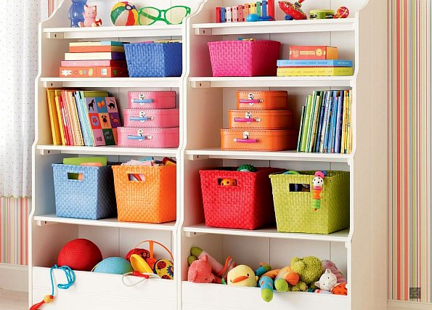  Полезные советы:  *Интерьер детской комнаты имеет огромное значение для развития личности ребёнка.  * В дизайне интерьера детской комнаты и ее оборудования прежде всего следует учитывать интересы самого ребёнка.  * В комнате необходимо создать благоприятные условия для сна, отдыха, различных занятий (рисование, лепка, конструирование, физкультурные упражнения), игр, встреч с друзьями.  * Помещение следует разделить на учебную и игровую части, а также зону отдыха. Кроме того, в детской комнате желательно установить небольшой спортивный комплекс.  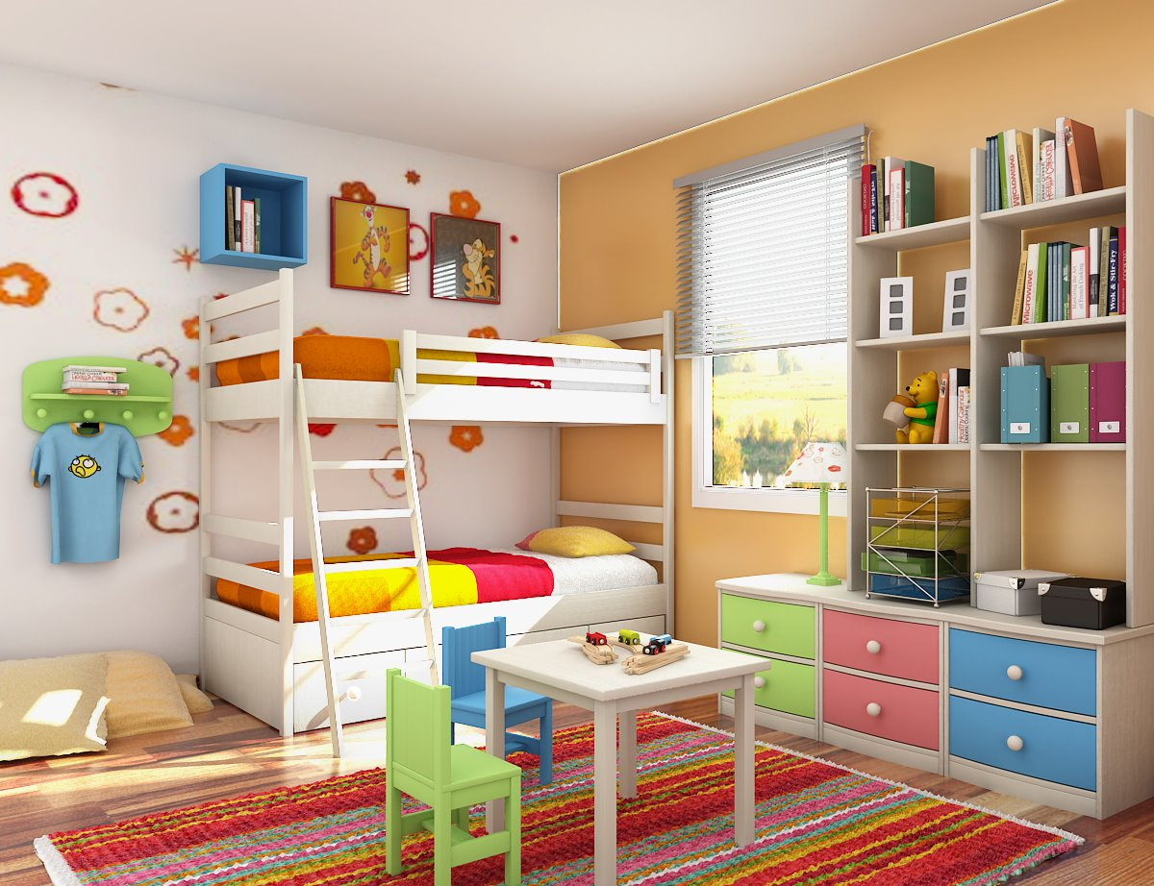 | Важно:  * детская комната должна быть достаточно просторной;  * детская комната остаточно светлой;  * в детской комнате должна быть правильно расставлена мебель;  * в детской комнате должно быть всегда достаточно тепло;  * в детской комнате всегда должно быть свежо;  * в детской комнате должен постоянно поддерживаться порядок;  *в детской комнате всегда должно быть чисто.  ***  Комната играет огромную роль в развитии личности вашего ребенка.  *Создайте для него комнату его мечты.  *Создайте детскую комнату так,  чтоб ребенок хотел в ней учиться,  играть и развиваться!!!  Детская комната это сказка, в котором стиль жизни меняется очень быстро! Делайте ремонт сами ,придумывайте, фантазируйте, творите.  Удачи!!!  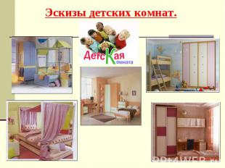  Подбор цвета для комнаты.  Комната должна быть мягкой и уютной, в спокойных, сдержанных тонах, внушающих тепло и защищенность, подойдет комбинация светло-желтых и светло-синих цветов. Эти тона придают ощущение защищенности и уюта. Чтобы подбодрить активность своего ребенка, разрисуйте стены цветами, бабочками, зверюшками. Для создания контраста используйте чистые тона (синий, красный, зеленый).  Цветовое решение при этом не должно быть ни блёклым, ни чересчур ярким. Яркими акцентами могут быть: подушки на кровати, яркая крупная игрушка, картина, ковёр.  Для двоих разнополых детей цветовую гамму для дизайна детской комнаты лучше подбирать одинаково подходящую для двоих детей — зеленую, оранжевую, желтую или скомбинировав разные цвета. | Дизайн  детской  комнаты  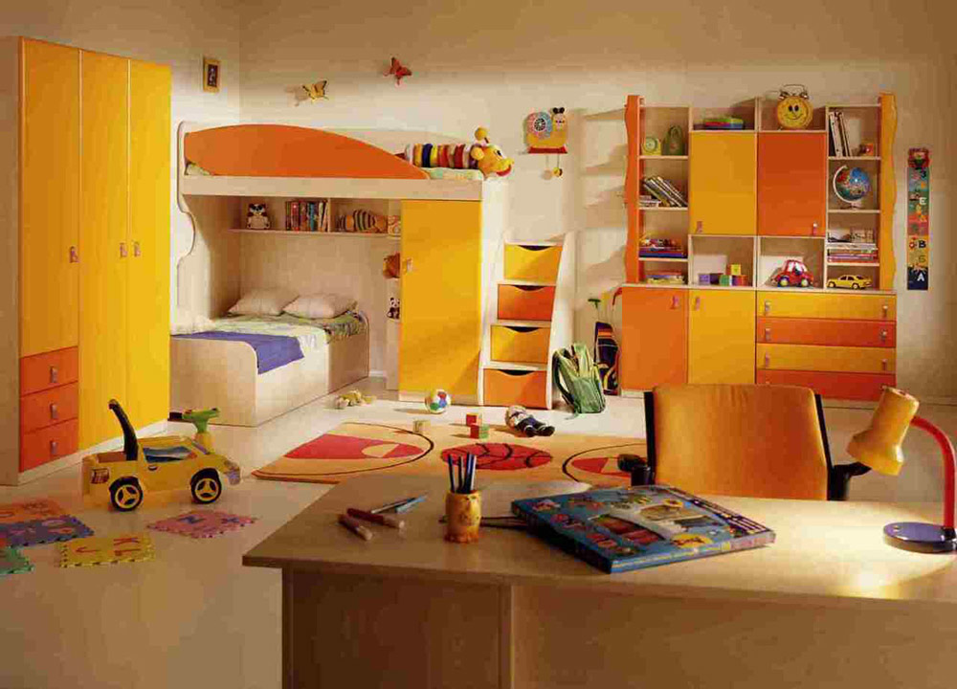  Выполнила:  Иванова Ирина Владимировна  Воспитатель МАДОУ №10  Г. Кушва  2015г.  При выборе обоев  Не бойтесь наполнить помещение красками. Используйте для каждой стены свой рисунок, используйте обои разных цветов. Даже если сначала вам комната покажется негармоничной, всегда можно смягчить переход одного цвета в другой с помощью холдингов, полочек. К тому же использование обоев разной тематики и разного цвета позволит вам зонировать комнату на девичий и мальчишечий уголок, или если у вас дети одного пола, то обои подчеркнут разницу в возрасте. Для малышей уместными будут обои, которые изображают зверюшек, героев мультфильмов, различных сказочных персонажей.  Идеальным покрытием для пола служит ламинированный паркет. Он антистатичен,  а богатый выбор расцветок открывает широкий простор для оригинальных дизайнерских решений. В игровой зоне детской комнаты рекомендуется стелить ковёр или ковровое покрытие.  Потолок в детской может быть традиционно белым или же обрести вид, например, звёздного неба со светильником в виде луны. Всё зависит от вашей фантазии, материальных возможностей и желания сына или дочери.

